# **Introduction**

# Ce chapitre a pour objectif d'identifier les fonctionnalités nécessaires à notre système MANAGER APP, ainsi que les méthodes et les paramètres de fonctionnement requis. La méthode Scrum est utilisée pour gérer efficacement le projet, en établissant une liste détaillée des tâches à accomplir et en planifiant les différentes étapes à suivre pour leur réalisation.

# **2.1.1 Identification des acteurs du système**

# S**uper administrateur (super-admin):** c'est l'utilisateur qui a le plus haut niveau de privilèges dans l'application. Il est responsable des administrateurs de club

# **Administrateur de club (admin de club):** c'est un utilisateur responsable de la gestion des équipes, des sous-administrateurs et des joueurs au sein d'un club spécifique. Il supervise également l'organisation des matchs.

# Entraîneur: c'est un utilisateur chargé de l'analyse tactique, de la gestion des Statistiques des joueurs et des équipes, ainsi que de la planification des matchs et des entraînements.

# **Analyste de performance:** c'est un utilisateur spécialisé dans l'évaluation des stratégies, l'estimation de la valeur des joueurs et des équipes

# **Joueur:** c'est un utilisateur qui accède à ses statistiques personnelles, suit sa progression et consulte ses matchs passés et à venir.

# **2.1.2 Identification des exigences**

# Dans cette section, nous allons préciser les différentes exigences fonctionnelles et non fonctionnelles de ce projet.

### **2.1.2.1 Exigences fonctionnelles**

# Les exigences fonctionnelles de notre projet sont regroupées en six modules principaux qui sont les suivants :

# **Gestion des sous Administrateurs :** le super-admin gère les administrateurs de club, tandis que les administrateurs de club gèrent les sous-administrateurs, entraîneurs, analystes et joueurs.

# **Gestion des équipes :** les administrateurs de club peuvent créer, modifier et gérer les équipes au sein de leur club.

# **Gestion des joueurs:** les administrateurs de club peuvent créer, modifier et gérer les joueurs

# **Gestion des matchs :** possibilité de planifier et organiser différents types de matchs (officiels, amicaux, exercices)

# **Suivi des Statistiques :** suivi détaillé des Statistiques individuelles et collectives des joueurs et des équipes

# **Gestion des tactiques :** l’entraineur gérer les tactiques à adopter pour les matchs futurs avec estimation du taux de succès.

### **2.1.2.3 Exigences décisionnelles**

# Notre application MANAGER APP vise également à répondre à des besoins liés à la prise de décision et l'analyse de données. Ces besoins seront ensuite utiles pour identifier les KPIs nécessaires à l'élaboration des statistiques. Ainsi, les besoins décisionnels de l'application sont les suivants:

# **Analyser les performances individuelles et collectives:** suivre et évaluer les performances des joueurs et des équipes pour identifier les forces et les faiblesses.

# **Évaluer l'efficacité des tactiques:** mesurer le succès des tactiques employées lors des matchs passés pour optimiser les stratégies futures.

# **Estimer la valeur des joueurs et des équipes:** calculer la valeur marchande des joueurs et des équipes en fonction de leurs performances et de leur potentiel.

**Les KPI**

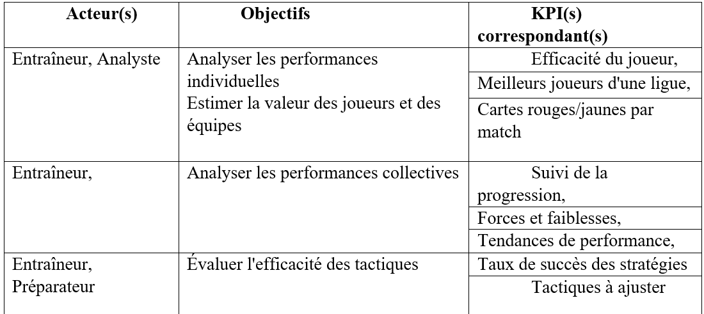

| **KPI** | **But** | **Comment l'obtenir** | **Choix du graphique** | **Choix de la couleur** |
| --- | --- | --- | --- | --- |
| **Comparaison de performance** | **Comparer les performances entre deux joueurs sur différentes métriques** | **Extraire les statistiques de performance de deux joueurs et les comparer directement** | **Bar chart avec des barres côte à côte** | **Bleu pour joueur 1, orange pour joueur 2** |
| **Efficacité du joueur** | **Évaluer l'efficacité globale d'un joueur** | **Calculer un score composite basé sur les passes réussies, tirs, interceptions, etc.** | **Gauge chart** | **Dégradé de couleurs du rouge au vert selon l'efficacité** |
| **Historique des performances** | **Suivre l'évolution des performances d'un joueur au fil du temps** | **Collecter les données de performance d'un joueur sur plusieurs saisons** | **Line chart (par saison)** | **Ligne bleue avec des points marquant chaque saison** |
| **Meilleurs joueurs d'une ligue** | **Identifier les joueurs les plus performants d'une ligue selon certaines métriques** | **Classer les joueurs en fonction de métriques spécifiques (buts, passes, etc.)** | **Ranking table** | **Tons de bleu pour le code couleur, plus foncé pour les meilleurs rangs** |
| **Cartes rouges/jaunes par match** | **Analyser les sanctions disciplinaires reçues** | **Comptabiliser les cartes jaunes et rouges par match et par saison** | **Stacked column chart et pie chart** | **Jaune pour cartes jaunes, rouge pour cartes rouges** |

**Tableau 5.6 Identification des KPI - Performances des joueurs**

| **KPI** | **But** | **Comment l'obtenir** | **Choix du graphique** | **Choix de la couleur** |
| --- | --- | --- | --- | --- |
| **Efficacité collective** | **Mesurer l'efficacité globale d'une équipe** | **Calculer un score composite basé sur les victoires, buts marqués/encaissés, etc.** | **Bar chart** | **Dégradé du rouge au vert selon le niveau d'efficacité** |
| **Suivi de la progression** | **Suivre l'évolution des performances d'une équipe dans le temps** | **Collecter les données de performance sur plusieurs matchs ou saisons** | **Line chart** | **Ligne verte avec marqueurs pour chaque match/saison** |
| **Impact d'équipe** | **Évaluer l'impact de l'équipe dans différents domaines** | **Mesurer les contributions dans les domaines offensif, défensif et possession** | **Stacked bar** | **Couleurs distinctes pour chaque domaine d'impact** |
| **Forces et faiblesses** | **Identifier les points forts et faibles d'une équipe** | **Analyser les métriques de performance dans différents aspects du jeu** | **Horizontal bar** | **Vert pour les forces, rouge pour les faiblesses** |
| **Tendances de performance** | **Identifier les tendances dans la performance de l'équipe** | **Analyser les fluctuations de forme sur plusieurs matchs** | **Line chart ou** | **Dégradé de couleurs pour indiquer la progression** |

**Tableau 5.7 Identification des KPI - Performances des équipes**

| **KPI** | **But** | **Comment l'obtenir** | **Choix du graphique** | **Choix de la couleur** |
| --- | --- | --- | --- | --- |
| **Statistiques** | **Comparer les statistiques des deux équipes d'un match** | **Extraire et comparer les métriques clés des équipes (possession, tirs, etc.)** | **Grouped bar chart** | **Couleurs distinctes pour chaque équipe (domicile/extérieur)** |
| **Joueur du match** | **Mettre en évidence le joueur le plus performant** | **Identifier le joueur avec les meilleures statistiques globales** | **Player profile card avec bar chart** | **Tons dorés pour souligner la performance exceptionnelle** |
| **Progression du match** | **Analyser l'évolution du match dans le temps** | **Suivre les métriques défensives et offensives par mi-temps** | **Line chart** | **Bleu pour la défense, rouge pour l'attaque** |
| **Performance des matchs** | **Évaluer la performance globale lors d'un match** | **Calculer le total des passes, buts et autres métriques clés** | **Bar chart** | **Couleurs différentes pour chaque métrique** |
| **Efficacité collective en match** | **Mesurer l'efficacité stratégique de l'équipe** | **Évaluer l'adéquation entre stratégie planifiée et exécutée** | **Donut chart** | **Dégradé de couleurs selon le niveau d'efficacité** |

**Tableau 5.8 Identification des KPI - Analyse des matchs**

| **KPI** | **But** | **Comment l'obtenir** | **Choix du graphique** | **Choix de la couleur** |
| --- | --- | --- | --- | --- |
| **Adaptation du joueur** | **Évaluer comment un joueur s'adapte aux différentes tactiques** | **Mesurer les performances du joueur selon différentes zones tactiques** | **Line chart** | **Couleurs différentes pour chaque zone tactique** |
| **Tactiques les plus efficaces** | **Identifier les tactiques ayant le plus de succès** | **Calculer le taux de réussite de chaque tactique employée** | **Bar chart** | **Dégradé de couleurs du rouge au vert selon l'efficacité** |
| **Tactiques à ajuster** | **Identifier les tactiques nécessitant des améliorations** | **Analyser les tactiques avec un faible taux de réussite** | **Bar chart** | **Rouge pour les tactiques nécessitant des ajustements majeurs** |
| **Taux de succès des stratégies** | **Visualiser le pourcentage de réussite des stratégies** | **Calculer le ratio de matches réussis par stratégie** | **Pie chart** | **Couleurs distinctes pour chaque stratégie** |

**Tableau 5.9 Identification des KPI – Tactiques**

### **2.4.2 Environnement de développement**

### **2.4.2.1 Langages de développement**

Nous exposons les langages de utilisés lors du développement de l’application.

· **React et Vite**

Pour la partie frontend, nous avons choisi d'utiliser React, une bibliothèque JavaScript open-source développée par Facebook, combinée avec Vite, un outil de build moderne qui offre une expérience de développement plus rapide.

· **Nest.js**

Pour la partie backend, nous avons choisi d'utiliser Nest.js, un framework Node.js progressif qui suit les principes d'architecture propre et qui permet de construire des applications côté serveur efficaces et évolutives.

### **2.4.2.2 Outils de développement**

· **MongoDB**

Pour la base de données, nous avons choisi MongoDB, une base de données NoSQL orientée documents qui offre une grande flexibilité et évolutivité. [20]

· **Swagger**

Nous utilisons Swagger pour documenter notre API pour faciliter la compréhension et l'utilisation des endpoints au cours de développement. [22]

**Remarque:**

[**https://dashboard.api-football.com/register**](https://dashboard.api-football.com/register)

Web site hetha chtejbed menou les Api mta3 sport thothom fel base de donner (bascketball,football,handball,volleyball) les types de sport heathen chthabatelhom fel base de donner (league,venue,trophy,les matches ,teams,players,players statistique, teams statistiques w tous les endpoints eli mawjoudin fe site heka chthabathom fel base de donné )

W fama haja o5ra teams houma les equipe eli yal3bou fel club heka yaani kima fel foot équipe first team eli yal3bou fe les match mouhemin w fih second team eli yal3bou fe matchout lo5ra

Hasilou fe stat dashboard chtabda feha tous les teams (fehom les sport types, w les categorie lkol ba3d ta3ml filtrage par categories , secteur , kima interface hetha ) kifkif benesba les stat mta3 les players

